CERATIZIT– Der Katalog 2021
Alles für die Zerspanung zwischen Maschinenspindel und Maschinentisch

Herausgabedatum: 17.06.2021
Referenz: CERATIZIT veröffentlicht Katalog 2021

Mit dem neuen Hauptkatalog bietet das Team Cutting Tools der CERATIZIT-Gruppe Anwendern den Schlüssel zu einem am Markt einzigartigen, ganzheitlichen Werkzeugportfolio. Neben vielen Innovationen sind auch wieder zahlreiche optimierte und erweiterte Werkzeugfamilien vertreten, mit denen sich für jede Anwendung eine passende Zerspanungslösung finden lässt.
Der neue Hauptkatalog enthält auf 2.016 Seiten die fast 60.000 ab Lager erhältlichen Standard-Zerspanungswerkzeuge aus dem Portfolio des Team Cutting Tools. Neben mehr als 8.000 neuen Werkzeugen für mehr Produktivität wird erstmals auch das komplette Portfolio von KOMET-Produkten im Hauptkatalog abgebildet. Damit ist das einzigartige Produktportfolio des Team Cutting Tools nur noch einen Handgriff entfernt. Im Duo mit dem neuen Hauptkatalog Spanntechnik erhalten Zerspaner alles, was sie zwischen Maschinenspindel und Maschinentisch benötigen. Alternativ sind alle Produkte aus den Katalogen wie gewohnt auch im Online-Shop unter cuttingtools.ceratizit.com bestellbar. Dieser bietet nicht nur den schnellsten Weg zur Lieferung am nächsten Arbeitstag, sondern auch zusätzliche Produktdaten und noch mehr Zerspanungswissen.
Mehr als nur Werkzeuge – die perfekte Zerspanungslösung
Sein volles Potenzial entfaltet Der Katalog 2021 aber erst im Zusammenspiel mit dem tiefgehenden Branchenwissen und der umfassenden Anwendungskompetenz, mit dem die Experten des Team Cutting Tools den Kunden hilfreich zur Seite stehen. CERATIZIT hat so nicht nur die passenden Werkzeuge für alle erdenklichen Anwendungen im Angebot, sondern die perfekte Zerspanungslösung für alle Herausforderungen in der Zerspanung. Grundlage sind aber stets die hervorragenden Produkte, darunter wieder zahlreiche Highlights.
WTX-Micro: Neue Mikro-Tieflochbohrer für prozesssicheres Bohren bis 30xD
Kleinste Bohrdurchmesser bei geringen Toleranzen erreichen? Ohne hochpräzise Werkzeuge undenkbar – erst recht, wenn es über 20xD geht. Mit den neuen WTX-Micro-Bohrern hat das Team Cutting Tools die passende Lösung ab einem Durchmesser von 0,8 mm auch für tiefe Bohrungen bei hervorragender Oberflächenqualität entwickelt. Und dank der spiralisierten Innenkühlung und Powerkammer bleibt nur der Preis heiß! Ob Stähle, Guss-Materialien oder hochwarmfeste Werkstoffe und deren Legierungen – der WTX Micro nimmt es mit allen auf und überzeugt dabei durch engste Toleranzen und bedingungslose Prozesssicherheit. Das macht ihn in den unterschiedlichsten Branchen vielseitig einsetzbar.
SilverLine – ein gutes Fräswerkzeug noch besser gemacht
Mit der neuen Generation der SilverLine-Fräser ist es gelungen, sowohl die Produktivität als auch die Leistungsfähigkeit des Multitalents unter den Fräswerkzeugen weiter zu steigern und die Prozesssicherheit nochmals zu erhöhen. Erreicht wird dies unter anderem durch eine optimierte Schneidengeometrie, die für einen optimierten Spanfluss sorgt, sowie die neueste Generation der Dragonskin-Beschichtung von CERATIZIT. Die Multilayer-Beschichtung zeichnet sich durch hohe Temperaturbeständigkeit aus und ermöglicht sogar bei der Trockenbearbeitung hervorragende Standzeiten.
5-Achs-Spanner für Anspruchsvolle
Der WNT X5G-Z ist CERATIZITs neues, effizientes und hoch präzises Spannsystem für Bearbeitungszentren. Das 5-Achs-Spannsystem überzeugt durch seine optimierte Zugänglichkeit von allen Seiten, wodurch sich Bauteile fünf- und sogar sechsachsig bearbeiten lassen. Ein weiterer Vorteil: Der 5-Achs-Spanner ist ganz einfach zu bedienen und verkürzt die Rüstzeit erheblich.
MaxiMill 271 – Oberflächen erster Güte beim Zerspanen
Leistung, Prozesssicherheit und erstklassige Oberflächen sind die Stärken des MaxiMill 271. Das sehr weichschneidende Werkzeugsystem lässt sich mit eng oder weit geteilten Trägern in einem breiten Anwendungsspektrum einsetzen und macht Verschleiß zur Randnotiz. Dank 8 nutzbaren Schneidkanten zeichnen sich die Wendeschneidplattenfräser durch eine enorme Wirtschaftlichkeit aus. Speziell die Systemgrößenerweiterung von 12 mm erzielt durch mehr Wendeschneidplatten noch längere Standzeiten und ein höheres Zeitspanvolumen.
VHM-Reibahle Fullmax in neuer Kurzversion
Die Vollhartmetall-Reibahlen Fullmax begeistern schon lange durch höchste Performance in unterschiedlichen Materialien – sogar bei gehärteten Stählen bis HRC62. Die neuentwickelte kurze Ausführung des universellen Fullmax ist in der Anwendung noch stabiler und vibrationsärmer, wodurch bei gesteigerter Oberflächengüte und Maßhaltigkeit bis zu 10 Prozent höhere Schnittgeschwindigkeiten möglich sind. Das macht sie ideal für die Hochgeschwindigkeitsbearbeitung. Zudem punktet die Reibahle durch hohe Standzeiten und ist bei kurzen Bohrungstiefen preislich noch attraktiver als die Langversion.
MicroKom hi.flex digital – Präzision, Flexibilität und Zuverlässigkeit beim Feinbohren
Der MicroKom hi.flex ist in zwei Welten zuhause. Der Feinverstellkopf für Präzisionsbohrungen bietet eine innenliegende Kühlmittelzufuhr und kann wie gewohnt analog verstellt werden. Ein neue Ebene der Bedienerfreundlichkeit erreicht er aber mit dem SpinTools Digital-Stick, der eine präzise digitale Einstellung des Bohrungsdurchmessers erlaubt. Die Möglichkeit, neben Bohrstangen auch MicroKom-Brücken und Kerbzahnkörper zu montieren, gibt dem MicroKom hi.flex darüber hinaus eine enorme Flexibilität.
Effizientes Gewindefräsen mit dem neuen SFSE Schaftgewindefräser mit Senkfase
Eine deutliche Verkürzung der Bearbeitungszeit beim Gewindefräsen versprechen die neuen HPC VHM Schaftgewindefräser mit Senkfase. Die 2-in1-Werkzeuge erledigen das Senken und Gewindefräsen in einem Arbeitsgang. Damit werden nicht nur die Werkzeugkosten gesenkt, auch das Magazin der Maschine wird entlastet. Ein hoher Kernquerschnitt zur Erhöhung der Stabilität, geometrisch optimierte Spannuten sowie die gute Spanbildung und geringe Schnittdrücke zahlen außerdem auf eine hohe Prozesssicherheit der Senkfräser ein. Insbesondere bei teuren Werkstücken kann dies den entscheidenden Unterschied machen.
Geballte Zerspanungspower – jetzt bestellen
Die neuen Kataloge werden ab Juni über die zuständigen Außendienstmitarbeiter verteilt und sind ab 1. Juli 2021 offiziell gültig. Kunden, die in den letzten Jahre bereits einen Katalog zugeschickt bekommen haben, bekommen automatisch ein Exemplar des neuen Katalogs zugeschickt. Alle anderen können den Schlüssel zu ihrer perfekten Zerspanungslösung über die offizielle Bestellseite anfordern: https://cuttingtools.ceratizit.com/de/de/katalog-anfordern

Anlage:
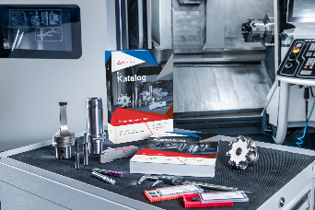
Bild 1
Der Katalog 2021: alles für die Zerspanung zwischen Maschinenspindel und Maschinentisch.

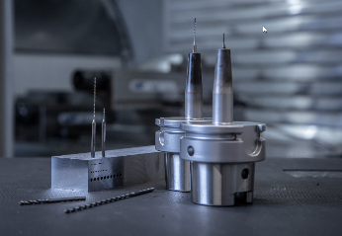
BILD 2
WTX-Micro: Bohrer für den Einsatz in Mikro-Dimension. Bohrtiefen bis 30xD in gewohnter Bohrungsqualität realisierbar.

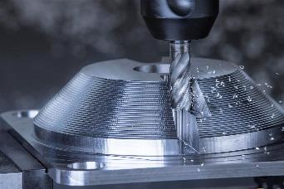
Bild 3
Höhere Schnittgeschwindigkeit und längere Standzeiten – das versprechen die ultimativ universellen Fräser der neuen WNT-SilverLine-Generation von CERATIZIT.
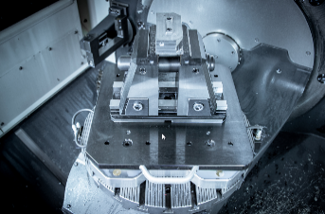
Bild 4
Der 5-Achs-Spanner bietet eine optimierte Zugänglichkeit von allen Seiten, wodurch sich Bauteile sogar sechsachsig bearbeiten lassen. Zudem ist das Spannsystem einfach zu bedienen und verkürzt die Rüstzeit erheblich.
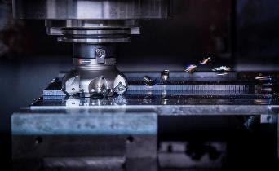
Bild 5
Mit der Systemgrößenerweiterung von 12 mm werden mehr Wendeplatten auf die Trägerwerkzeuge gebracht. Dadurch erhöhen sich spürbar Standzeiten und Zeitspanvolumen.

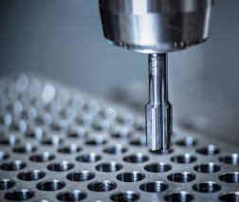

Bild 6
Die universelle VHM-Reibahle Fullmax kurz von CERATIZIT bietet enorme Stabilität, woraus höchste Zuverlässigkeit, Präzision und Prozesssicherheit resultieren.
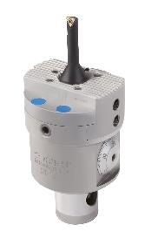
Bild 7
MicroKom hi.flex digital – höchste Präzision beim Feinbohren

Herausgegeben im Auftrag von

CERATIZIT Deutschland GmbH
Marketing \ Communications
Daimlerstraße 70 \ 87437 Kempten \ Germany
T. +49 831 57010-3405
F. +49 831 57010-3649
E. Norbert.Stattler@ceratizit.com

www.ceratizit.com

CERATIZIT – Mit Leidenschaft und Pioniergeist für Hartstoffe
CERATIZIT ist seit über 100 Jahren Pionier auf dem Gebiet anspruchsvoller Hartstofflösungen für Zerspanung und Verschleißschutz. Das Privatunternehmen mit Sitz in Mamer, Luxemburg, entwickelt und produziert hochspezialisierte Zerspanungswerkzeuge, Wendeschneidplatten, Stäbe aus Hartstoffen und Verschleißteile. In verschiedenen Anwendungssegmenten ist die CERATIZIT-Gruppe Weltmarktführer und entwickelt erfolgreich neue Hartmetall-, Cermet- und Keramiksorten, etwa für die Holz- und Gesteinsbearbeitung.
Mit weltweit über 7.000 Mitarbeitern an mehr als 25 Produktionsstätten und einem Vertriebsnetz mit über 50 Niederlassungen ist CERATIZIT ein Global Player der Hartmetallbranche. Zum internationalen Netzwerk gehören unter anderem das Tochterunternehmen Stadler Metalle sowie das Joint Venture CB-CERATIZIT.
Der Technologieführer investiert kontinuierlich in Forschung und Entwicklung und besitzt mehr als 1.000 Patente. Innovative Hartstofflösungen von CERATIZIT werden unter anderem im Maschinen- und Werkzeugbau, in der Automobilbranche, in der Luft- und Raumfahrtindustrie, in der Öl- und Gasindustrie sowie in der Medizinindustrie eingesetzt.

